
Sprint Documentation
Sprint #11 | Start Date: 04/09/2025 | Final Date: 10/09/2025
Project Name: | SeniorCareManager-Backend
Ano: 5° | Análise e Desenvolvimento de Sistemas - AMS
Team Members
Rodrigo Yoshida Lombezzi
Franciane Ramos Franco
Renato Dos Santos Filho
Marco Antonio dos Santos Masson
Vinicius Lúcio Marcolino Da Silva

Sprint Backlog
Task# | Description | Start Date | Final date
145 | Sprint 11 - Implementações de padronizações position | 04/09/2025 | 10/09/2025

Task Description
Task # | Description | Assigned To | Status | Estimated Hours | Logged Hours
145 | Sprint 11 - Implementações de padronizações position | Rodrigo | Concluída | 20 | 20

Sprint Results

Foi definido um padrão para retorno de resposta, erros, autenticação nas rotas, versionamento das rotas e correções de tamanho de campo e validar delete.
Padrão de resposta é um padrão para o tratamento de erros da API, garantindo consistência e clareza nas respostas enviadas ao cliente. Esse padrão estabelece a forma como os erros são estruturados, incluindo informações como código de status HTTP, código interno da aplicação, mensagem descritiva e, quando aplicável, detalhes adicionais para auxiliar no diagnóstico do problema. Dessa forma, os consumidores da API conseguem identificar rapidamente a causa do erro e aplicar as devidas correções, além de facilitar o monitoramento e a manutenção do sistema.
Além disso, houve uma redução e simplificação significativa da quantidade de código presente na Controller de position. Essa melhoria foi alcançada por meio da padronização de respostas, reutilização de componentes comuns e centralização das regras de tratamento de erros e validações. Como resultado, as Controllers ficaram mais enxutas, de fácil manutenção, tornando o código mais legível, escalável e menos propenso a falhas com as classes de erro:
ExceptionBadRequest.cs
ExceptionConflict.cs
ExceptionForbidden.cs
ExceptionNotFound.cs
ExceptionUnauthorized.cs
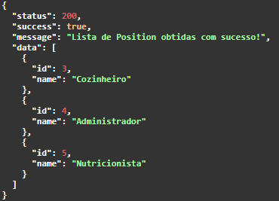
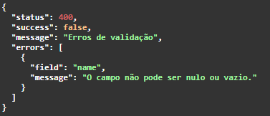
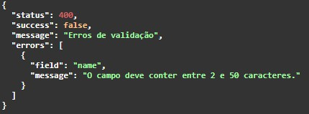
Autenticação nas rotas tem o objetivo é resumir as alterações feitas de forma simples, focando em: Autenticação JWT, Inclusão na Controller position, Alterações de Retorno de Validação e Versionamento de Rotas.
"API Atualizada: Implementada Autenticação JWT completa para proteger a Controller position. Métodos de validação foram revisados para padronizar retornos de erro (4xx/5xx). As rotas foram versionadas para 'api/v1'."
Ação: Permite que apenas usuários com um token válido acessem os recursos.
"Métodos de validação foram revisados para padronizar retornos de erro (4xx/5xx)."
"As rotas foram versionadas para 'api/v1'."
Uso de [Route("api/v1/[controller]")] na classe PositionController, garantindo que a API possa evoluir no futuro (ex: api/v2/).
A proteção via JWT (ponto 1) é aplicada nas Controllers usando anotações como [Authorize].
Correções na validação de tamanho no campo de Name em positionDTO com QtdCaractersValidator e arrumado o deletre que ao tentar deletar uma position que está sendo utilizada por outras classes ocorre um erro.
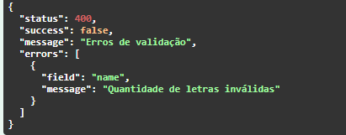

Assinaturas
Rodrigo Yoshida Lombezzi

Orientador: Jefferson Antonio Ribeiro Passerini

